5. Etude des diagrammes d’équilibres binaires
Il existe trois types de diagramme binaire suivant que la miscibilité à l’état solide est totale, partielle ou inexistante entre les deux composants.
5.1. Diagramme à miscibilité totale à l’état solide
Lorsque deux composants présentent une miscibilité totale à l’état solide, ils engendrent un diagramme dit à fuseau (figure 3) comportant uniquement deux courbes à savoir le liquidus et le solidus.
- Au-dessus du liquidus tous les mélanges de A et B sont à l’état liquide.
- Sous le solidus tous les mélanges de A et de B sont à l’état solide.
- Entre le liquidus et le solidus les deux phases solide et liquide coexistent
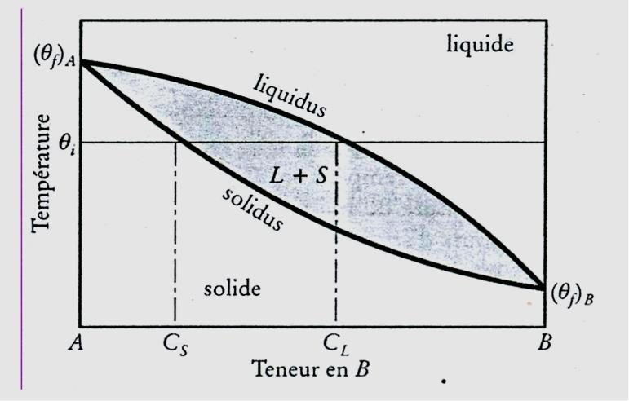
Diagramme d’équilibre à fuseau

5.1.1. Règle de miscibilité
En général, pour que deux éléments A et B puissent être entièrement Miscible à l’état solide, ils doivent satisfirent les quatre conditions suivantes :
- Le diamètre atomique des deux composants A et B ne doit pas différer de plus de 15%.
- Les deux composants A et B doivent avoir la même structure cristalline.
- Les valences des deux éléments doivent être égales.
- L’électronégativité de A et celle de B doivent être semblable.
Un écart plus au moins important par rapport à l’une ou à l’autre des règles ci-dessus énoncées conduit à une miscibilité partielle à l’état solide ou à la formation de composés intermédiaire de la forme A_{x}B_{y}.

5.1.2. Etude de cas :
Soit le diagramme d’équilibre binaire Cu-Ni à miscibilité totale à l’état solide (figure 4). On va traiter le refroidissement de l’alliage à 40% masse Cu depuis la température 1400°C où il est à l’état liquide et jusqu’à la température 1220 °C.
- A T=1400 °C : L’alliage est à l’état liquide, de composition chimique homogène 40% Cu ;
- A T=1360°C : Début de germination des premiers cristaux solides 𝛼 de composition chimique 23%Cu ;
- A T=1300 °C : L’alliage est biphasé, constitué d’une fraction (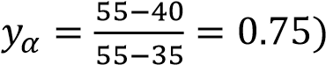de la phase solide 𝛼 (35% 𝐶𝑢) et d’une fraction (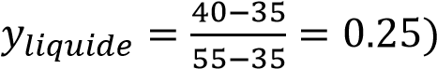 de la phase liquide (55%
Cu) ;
- A T=1280 °C : Les dernière gouttes liquides de composition 60% Cu se transforme en solide 𝛼 de composition 40% Cu ;
- A T=1220 °C : L’alliage est monophasé, constitué de la solution solide 𝛼 de composition chimique homogène égale à 40% Cu
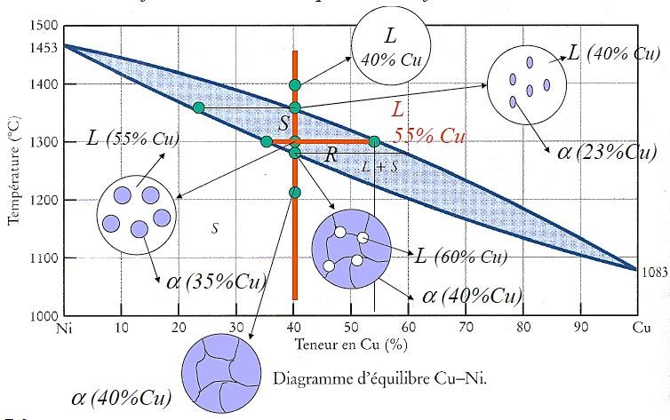

Fig. 4 Diagramme d’équilibre à fuseau Cu- Ni

5.2. Diagramme à miscibilité partielle à l’état solide
La plupart des métaux présentent une miscibilité partielle à l’état solide. Par conséquent on va voir apparaitre un nouveau type de courbes, appelées solvus, séparant les domaines mono et biphasés à l’état solide.
Dans ce qui suit, on va traiter le diagramme d’équilibre binaire Pb-Sn à miscibilité partielle à l’état solide (figure 5) en guise d’exemple afin de comprendre ce type de diagramme.
Le diagramme d’équilibre binaire Pb- Sn présente deux domaines solides monophasés, 𝛼 et 𝛽, appelé aussi solution solide. 𝛼 est le domaine de solubilité de Sn dans le Pb tandis que 𝛽 est le domaine de solubilité de Pb dans le Sn.
Du point de fusion de Pb partent le liquidus et le solidus correspondant aux dépôts des cristaux 𝛼 alors que du point de fusion de Sn partent le liquidus et le solidus relatifs à 𝛽. Les deux branches du liquidus se croisent au point E appelé point eutectique. En ce point trois phases sont en présence : une fraction liquide de composition X(E) et les deux solutions solides 𝛼 et 𝛽 de composition respectifs X(A) et X(B). La variance est nulle en E (V = 2 + 1 - 3 = 0) l’équilibre ne peut donc avoir lieu que pour une température bien déterminée ; la moindre variation de température entraîne la disparition d’au moins une phase.
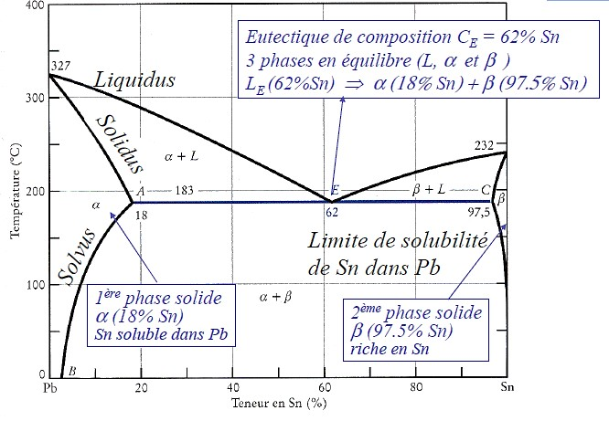
NB : X(M) désigne l’abscisse du point M déterminée par projection orthogonale sur l’axe des abscisses.

Digramme d’équilibre binaire Pb-Sn

La réaction isotherme qui a lieu au point E s’écrit :
𝑙𝑖𝑞𝑢𝑖𝑑𝑒 (62% 𝑆𝑛) ⇌ 𝛼 (18% 𝑆𝑛) + 𝛽 (97.5% 𝑆𝑛)
L’équilibre se déplace vers la droite si l’alliage cède de la chaleur au milieu ambiant. La solidification se fait à la température constante 𝑇_{𝐸} = 183 °𝐶 ; sans changement de composition ni pour le liquide ni pour les solides, par dépôt simultané des deux solides 𝛼 et 𝛽. Après solidification, l’alliage eutectique est donc un agrégat (figure6), mélange hétérogène très fin des deux solutions solides 𝛼 et 𝛽 dont les fractions massiques sont respectivement
$y_{α}= \frac{97.5-62}{97.5-18}=0.45 et y_{β}= \frac{62-18}{97.5-18}=$0.55
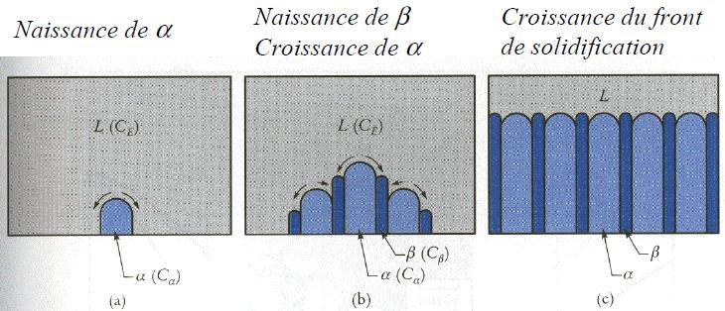

Fig. 6 schéma de la formation et de la croissance de l’agrégat eutectique.

